Tarptautinės kelių transporto sąjungos (IRU) duomenimis, 2019 m. 17 savaitę benzinas A-95 Latvijoje pabrango 3,3 proc., Slovakijoje–2,2 proc., Peru–2,0 proc., o Gruzijoje atpigo 3,7 proc. Dyzelinas analizuojamu laikotarpiu JAV pabrango 2,7 proc., Rumunijoje–2,5 proc., Gruzijoje ir Ispanijoje–2,4 proc., o Bosnijoje-Hercegovinoje atpigo 5,0 proc.  
Per analizuojamą laikotarpį (15–17 savaites) benzinas A-95 JAV pabrango 4,7 proc., Makedonijoje–4,5 proc., Slovakijoje–3,8 proc., o Turkijoje atpigo 1,9 proc. Dyzelinas analizuojamu laikotarpiu JAV pabrango 4,2 proc., Čekijoje–4,1 proc., Japonijoje–4,0 proc., o Bosnijoje-Hercegovinoje atpigo 5,0 proc.  
**Degalų kainos ES ir kitų šalių rinkose 2019 m. 15–17 savaitėmis**

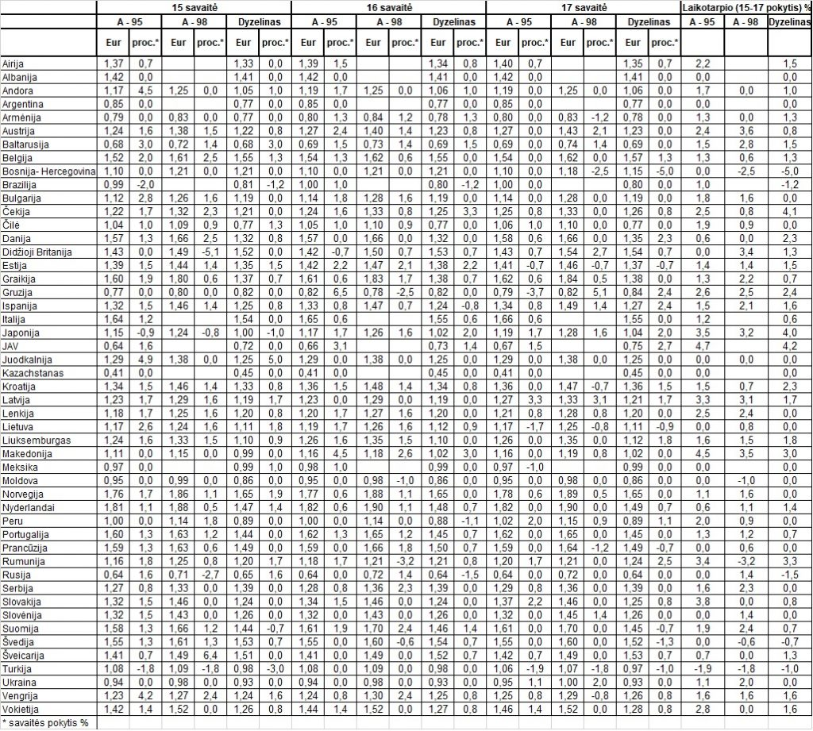

Šaltinis: IRU  
Parengė R. Zinkevičius, tel. (8 37) 397076